

综合实验报告
( 2012 -- 2013 年度第二学期)

名 称： 网络攻防系统实验
题 目： 木马
院 系： 计算机系
班 级： 信息安全1001班
学 号： 201009040123
学生姓名： 宋利利
指导教师： 梅华威
设计周数： 2

成 绩：

日期：2013年 7月 10日
网络攻防实验
任 务 书

一、 目的与要求
- 目的
1.1 培养学生的动手实践能力
1.2 深入理解计算机网络应用程序工作原理
1.3 更加深入学习网络攻防的基本步骤。
1.4 掌握网络攻击软件的编写能力。
1.5把前期学习阶段的知识和方法系统化，来解决实际问题，为毕业设计做准备。
2. 要求
2.1 运用所学的知识和方法采用最佳的解决问题思路，完成本次实验。
2.2 根据任务书所规定的程序能查找相关资料，学习相关开发技术和理论知识。
2.3对要完成的内容进行详细的分析和设计，画出系统执行的流程图和系统构架图。
2.4 认真书写实验报告，包括实验过程中遇到的问题，解决办法，也包括实验后的新的体会及队本次实验的建议和意见。
二、 主要内容
编写一个针对Windows的木马程序，该木马可以作为各种入侵程序的伪装外壳，保证信息窃探工作的顺利完成，基本程序功能如下：
1、在主程序中要求将程序拷贝到系统盘\windows\目录下并更名为taskmgr.exe，同时复制第二份到系统盘\windows\system32目录下并更名为explorer.exe。用以混淆用户对木马的第一判断。
2、程序建立两个windows进程，每个进程每一个时钟周期检查另外一个进程是否正在运行。如果存在弹出对话框“I’m still here!”,如果不存在启动另一个进程并弹出对话框“I’m still here!”。
3、将拷贝好的两个病毒程序添加到注册表起动项中。（software\\microsoft\\windows\\currentversion\\run）。每个时钟程序在运行的时
候都要向注册表中添加此信息。
三、 进度计划
序号 | 设计内容 | 完成时间 | 备注
1 | 任务布置及资料收集 | 第1周周一、周二
2 | 软件方案设计与制定 | 第1周周三至周四
3 | 编程实现 | 第1周周周五至第2周周二
4 | 程序测试与修改，撰写报告 | 第2周周三至周五上午
5 | 报告提交，软件验收 | 周五下午
四、 设计（实验）成果要求
- 完成规定的实验任务，保质保量；
- 完成综合实验报告，要求格式规范，内容具体而翔实，应体现自身所做的工作，注重对实验思路的归纳和对问题解决过程的总结。
五、 考核方式
平时成绩+验收程序+实验报告
学生姓名：
指导教师：
年 月 日

一、课程设计(综合实验)的目的与要求
1. 目的
1.1 培养学生的动手实践能力
1.2 深入理解计算机网络应用程序工作原理
1.3 更加深入学习网络攻防的基本步骤。
1.4 掌握网络攻击软件的编写能力。
1.5把前期学习阶段的知识和方法系统化，来解决实际问题，为毕业设计做准备。
2. 要求
2.1 运用所学的知识和方法采用最佳的解决问题思路，完成本次实验。
2.2 根据任务书所规定的程序能查找相关资料，学习相关开发技术和理论知识。
2.3对要完成的内容进行详细的分析和设计，画出系统执行的流程图和系统构架图。
2.4 认真书写实验报告，包括实验过程中遇到的问题，解决办法，也包括实验后的新的体会及队本次实验的建议和意见。
二、设计（实验）正文
（一）、设计思想
编写一个针对Windows的木马程序，该木马可以作为各种入侵程序的伪装外壳，保证信息窃探工作的顺利完成
（二）、基本程序功能如下：
1、在主程序中要求将程序拷贝到系统盘\windows\目录下并更名为taskmgr.exe，同时复制第二份到系统盘\windows\system32目录下并更名为explorer.exe。用以混淆用户对木马的第一判断。
2、程序建立两个windows进程，每个进程每一个时钟周期检查另外一个进程是否正在运行。如果存在弹出对话框“I’m still here!”,如果不存在启动另一个进程并弹出对话框“I’m still here!”。
3、将拷贝好的两个病毒程序添加到注册表起动项中。（software\\microsoft\\windows
\\currentversion\\run）。每个时钟程序在运行的时候都要向注册表中添加此信息。
（三）、程序功能实现的界面
1、感染界面
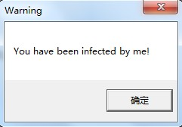

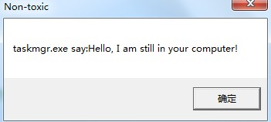
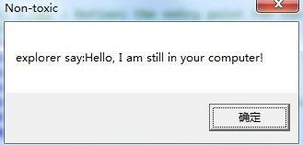

2、回调函数时间设置太短，系统会崩溃界面如下

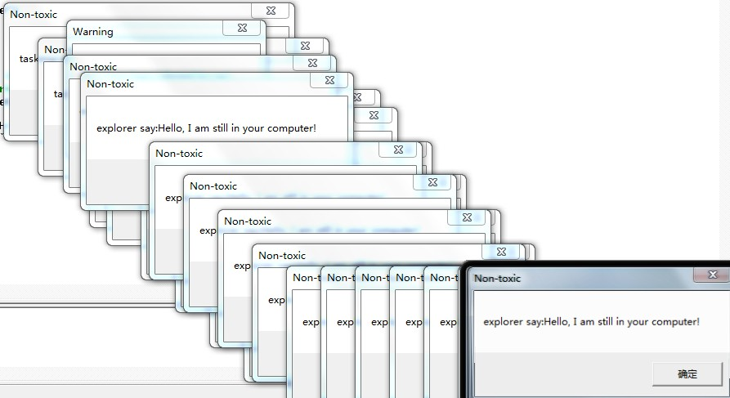

3、注册表功能界面
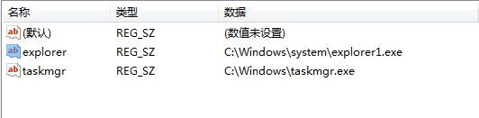
我们组组员设计的进程管理器所显示的进程界面：
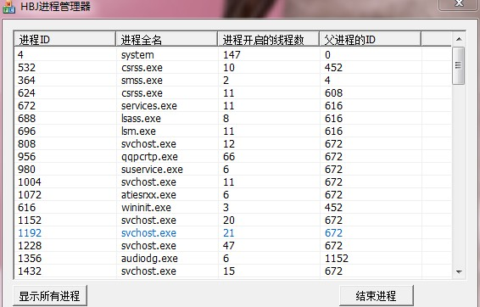
4、注册表功能实现的主要代码：
void editRegTable()
{
HKEY hKey; //句柄
char Subkey[] = "software\\microsoft\\windows\\currentversion\\run";
char ValueName1[] = "taskmgr", ValueName2[] = "explorer";
BYTE Value[200];
DWORD Size;
if(RegOpenKeyEx(HKEY_CURRENT_USER,Subkey,0,KEY_ALL_ACCESS,&hKey)!=ERROR_SUCCESS) //第一步
{
MessageBox(NULL, "Register open error", "", MB_OK);
return;
}
Size = sizeof(Value);
if(RegQueryValueEx(hKey,ValueName1,0,NULL,Value,&Size)!=ERROR_SUCCESS || Value != sFile1)
{//如果taskmgr还没注册过
//设置键值
RegSetValueEx(hKey, ValueName1, 0L, REG_SZ, (const BYTE *)(const char *)sFile1, strlen(sFile1) + 1);
}
if(RegQueryValueEx(hKey,ValueName2,0,NULL,Value,&Size)!=ERROR_SUCCESS || Value != sFile2)
{//如果explorer还没注册过
//设置值
RegSetValueEx(hKey, ValueName2, 0L, REG_SZ, (const BYTE *)(const char *)sFile2, strlen(sFile2) + 1);
}
RegCloseKey(hKey);
}
三、课程设计（综合实验）总结或结论
此次网络攻防课程设计，我们选择的是木马程序的设计。因为之前从尝试过编写此类程序，所以完成设计之初我们查阅了不少资料。
在实验后期对于病毒的清除时由木马性质可知要同时结束两个进程，才能达到清除此木马的目的，不然删除的那个进程又会自动启动。但windows资源管理器中的进程管理中进程项目过多，若回调函数内时间设置果断根本没办法将病毒删除，所以我们组成员编写了一个简单的进程管理器，在此进程管理器中可以看到两个可疑进程taskmgr.exe和explorer.exe，找到C\windows\taskmgr.exe和C\windows\system32\explorer.exe并将他们删除，同时还要删除注册表HKEY_LOCAL_MACHINE\Software\Microsoft\Windows\CurrentVersion\Run里的taskmgr和explorer。
通过此次试验我更加了解了如何编写一个针对Windows的可以作为各种入侵程序的伪装外壳，保证信息窃探工作的顺利完成的木马程序，获益匪浅。在此再次感谢梅华威老师的耐心指导与讲解。
四、参考文献
[1] [美]AI Stevens著 林瑶等译. C++大学自学教程[M]. 北京.电子工业出版社,2004
[2] 宋坤,刘锐宁 .Visual C++ 程序设计自学手册[M]. 北京.北京人民邮电出版,2008-2
[3] 袁津生,吴砚农 .计算机网络安全基础[M]. 北京.人民邮电出版社,2002-1
[4] 张友生,米安然著.计算机病毒与木马程序剖析.北京.科海电子出版社,2003-3

附录（设计流程图、程序、表格、数据等）
见下页

